Восемь катков обустроили в Южнопортовом районе
29.12.2016

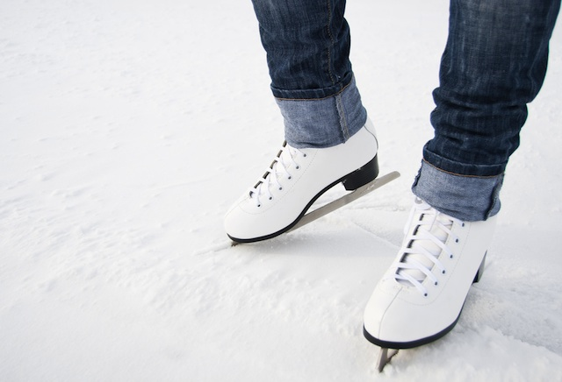
Площадка с искусственным льдом работает ежедневно с 9.00 до 23.00
Для любителей активного отдыха в Южнопортовом оборудовали катки с естественным и искусственным покрытием. Об этом в ходе встречи с местными жителями рассказала заместитель главы управы района по работе с населением Лариса Бабанина.
– В районе есть один каток с искусственным льдом по адресу ул. Новоостаповская, дом 8, а также семь дворовых катков с естественным покрытием по адресам: ул. Трофимова, дом 34; ул. Шарикоподшипниковская, дом 2; ул. Симоновский Вал, дом 9; ул. 5-я Кожуховская, дом 21; ул. 5-я Кожуховская, дом 32; ул. Петра Романова, дом 6; ул. Велозаводская, дом 9, – уточнила Лариса Бабанина.
Отметим, что каток с искусственным льдом работает ежедневно с 9.00 до 23.00. Там регулярно проходят районные массовые мероприятия, а для удобства посетителей организованы теплые раздевалки и бесплатный пункт проката коньков.

Адрес страницы: http://uvao.mos.ru/presscenter/news/detail/4557210.html
Префектура Юго-Восточного административного округа города Москвы

